ÔN TẬP PHẦN BÀI TẬP LỚN : ĐIỀU KHIỂN QUẠT THÔNG MINH
Khảo sát
a. Xác định các yêu cầu cần đạt của hệ thống
- Bật tắt quạt khi ở chế độ Manual
- Điều khiển tốc độ quạt hoạt động với 3 mức tốc độ khác nhau.
- Chế độ swing để quạt có thể di chuyển từ trái sang phải Sử dụng cảm biến nhiệt độ để điều chỉnh tốc độ quạt phù hợp với nhiệt độ hiện tại của môi trường.
- Có thể chuyển đổi giữa các chế độ hoạt động Manual (điều khiển bằng tay) và Auto (tự động hoạt động theo kịch bản).
b. Xác định hệ thống cần phải có những chức năng gì?
- Chuyển đổi giữa các chế độ
- Khi nào thực hiện chức năng:
- Chế độ hoạt động của quạt có thể được chuyển đổi giữa Manual và Auto thông qua một nút chuyển đổi trên bảng điều khiển của quạt.
- Khi người dùng muốn chuyển đổi giữa hai chế độ, họ chỉ cần nhấn nút chuyển đổi tương ứng trên bảng điều khiển của quạt.
- Thực hiện chức năng như thế nào:
- Tìm nút chuyển đổi chế độ trên bảng điều khiển của quạt. Được đánh dấu là "Mode" hoặc "Auto/Manual".
- Nhấn nút chuyển đổi chế độ một lần để chuyển sang chế độ Manual.
- Nhấn lại nút chuyển đổi chế độ một lần nữa để chuyển về chế độ Auto.
- Sau khi hoàn thành các bước trên, chế độ hoạt động của quạt sẽ chuyển đổi giữa Manual và Auto tùy theo yêu cầu của người dùng.
- Kiểm tra giám sát quá trình thực hiện:
- Sau khi chuyển đổi giữa hai chế độ, người dùng có thể quan sát trực tiếp trên bảng điều khiển của quạt để đảm bảo rằng chế độ hoạt động đã được thay đổi theo mong đợi.
- Đồng thời, người dùng cũng có thể quan sát hoạt động của quạt để đảm bảo rằng nó hoạt động đúng theo chế độ đã chọn.
- Chuyển đổi giữa hai chế độ
-Mode Manual: Sau khi chuyển sang chế độ Manual, nhấn nút bật/tắt để quạt khởi động , có thể điều chỉnh tốc độ quạt và chế độ swings bằng cách sử dụng các nút điều khiển trên bảng điều khiển của quạt.
-Mode Auto:
- Sau khi chuyển sang chế độ Auto, quạt sẽ tự động điều chỉnh tốc độ và chế độ swings dựa trên dữ liệu từ cảm biến nhiệt độ.
- Ở chế độ này người dùng sẽ không tự điều chỉnh được tốc độ quạt
- Kiểm tra tính chính xác của chuyển đổi giữa hai chế độ.
- Sau khi chuyển đổi giữa hai chế độ, quạt nên hoạt động theo chế độ tương ứng đã chọn.
- Nếu quạt hoạt động đúng trong cả hai chế độ, có nghĩa là chức năng chuyển đổi giữa Manual và Auto đã hoạt động đúng.

- Bật/tắt quạt thủ công
- Khi nào thực hiện chức năng:
- Bật quạt: Khi nhấn nút "On" để khởi động quạt và tạo ra luồng không khí.
- Tắt quạt: Khi quạt đang hoạt động, nhấn nút "Off" để tắt quạt
- Chức năng này thực hiện như thế nào:
- Quạt bật:
- Nhấn nút: Người dùng nhấn nút "On/Off" trên bảng điều khiển hoặc điều khiển từ xa.
- Tín hiệu truyền tới vi mạch điều khiển: Tín hiệu từ nút nhấn được gửi đến vi mạch điều khiển.
- Vi mạch kích hoạt động cơ: Vi mạch điều khiển cấp nguồn cho động cơ.
- Quạt hoạt động: Động cơ quay, quạt bắt đầu tạo ra luồng không khí.
- Quạt tắt:
- Nhấn nút: Người dùng nhấn lại nút "On/Off".
- Tín hiệu truyền tới vi mạch điều khiển: Tín hiệu từ nút nhấn được gửi đến vi mạch điều khiển.
- Vi mạch ngừng cấp nguồn cho động cơ: Vi mạch điều khiển ngừng cấp điện cho động cơ.
- Quạt ngừng hoạt động: Động cơ dừng quay, quạt ngừng tạo ra luồng không khí.
- Kiểm tra giám sát quá trình thực hiện: Kiểm tra xem motor có nhận được tín hiệu và bật/tắt quạt không
- Điều chỉnh tốc độ quạt thủ công
- Khi nào thực hiện chức năng:
  - Chức năng này sẽ được thực hiện khi người dùng muốn sử dụng quạt ở chế độ Manual (thủ công).
  - Người dùng sẽ tìm nút Mode để chọn chế độ Manual.
- Chức năng này thực hiện như thế nào:
  - Sau khi nhấn nút, tín hiệu sẽ được truyền đến MCU và được xử lý. Sau đó, MCU sẽ điều chỉnh điện áp bằng tín hiệu thông qua transistor để điều chỉnh tốc độ quay của motor.
- Kiểm tra giám sát quá trình thực hiện:
  - Kiểm tra MCU có nhận được tín hiệu tự button có chính xác không. Sau đó kiểm tra tín hiệu nhận và trả về từ transistor có chính xác không.Kiểm tra tốc độ motor(quạt) có vận hành theo kịch bản có sẵn hay không.
- Điều chỉnh tốc độ quạt tự động
- Khi nào thực hiện chức năng:
- Khi chế độ Auto được kích hoạt, quạt sẽ tự động điều chỉnh tốc độ dựa trên dữ liệu từ cảm biến nhiệt độ.
- Khi nhiệt độ phòng tăng lên, quạt sẽ tăng tốc độ hoạt động để làm mát phòng.
- Ngược lại, khi nhiệt độ phòng giảm, quạt sẽ giảm tốc độ hoạt động để tiết kiệm năng lượng.
- Quạt sẽ tự động điều chỉnh tốc độ một cách mượt mà và liên tục dựa trên dữ liệu cảm biến nhiệt độ.
- Thực hiện chức năng như thế nào:
- Bước 1: Chuyển chế độ hoạt động của quạt thành "Mode Auto".
- Bước 2: Quạt sẽ bắt đầu tự động điều chỉnh tốc độ hoạt động dựa trên dữ liệu từ cảm biến nhiệt độ.
- Bước 3: Khi nhiệt độ môi trường tăng lên, quạt sẽ tăng tốc độ hoạt động để làm mát phòng.
- Bước 4: Ngược lại, khi nhiệt độ môi trường giảm xuống, quạt sẽ giảm tốc độ hoạt động để tiết kiệm năng lượng.
- Kiểm tra giám sát quá trình thực hiện:
- Sau khi chuyển chế độ hoạt động của quạt thành "Mode Auto", người dùng có thể quan sát tốc độ hoạt động của quạt để đảm bảo rằng nó đang hoạt động đúng theo mong đợi.
- Cảm biến nhiệt độ cần được đặt ở một vị trí trong phòng mà không bị che khuất và có thể đo được nhiệt độ môi trường một cách chính xác.
- Khi nhiệt độ phòng tăng lên, quạt nên tăng tốc độ hoạt động để làm mát phòng.
- Ngược lại, khi nhiệt độ phòng giảm, quạt nên giảm tốc độ hoạt động để tiết kiệm năng lượng.

- Điều chỉnh hướng quay
- Khi nào thực hiện chức năng:
  - Quạt được trang bị chức năng điều khiển hướng quay gió, giúp người dùng có thể điều chỉnh hướng gió một cách linh hoạt và thuận tiện.
  - Chức năng này có thể được điều chỉnh thông qua nút điều khiển hướng quay gió trên bảng điều khiển của quạt.
  - Khi được kích hoạt, người dùng có thể chọn hướng quay gió theo ý muốn, bao gồm quay sang trái, sang phải
- Thực hiện chức năng như thế nào:
  - Bước 1: Chuyển chế độ hoạt động của quạt thành "Mode Manual".
  - Bước 2: Nhấn nút điều khiển hướng quay gió trên bảng điều khiển của quạt.
  - Bước 3: Quạt sẽ bắt đầu thay đổi hướng quay gió.
  - Bước 4: Người dùng có thể nhấn nút điều khiển hướng quay gió nhiều lần để chọn hướng quay gió phù hợp với nhu cầu sử dụng, bao gồm quay sang trái, sang phải
  - Bước 5: Khi hướng quay gió được chọn, người dùng có thể tiếp tục sử dụng quạt ở chế độ đã chọn.
- Kiểm tra giám sát quá trình thực hiện:
  - Sau khi nhấn nút điều khiển hướng quay gió, người dùng có thể quan sát trực tiếp hướng quay gió của quạt để đảm bảo rằng nó đang hoạt động đúng theo mong đợi.
  - Đồng thời, người dùng cũng có thể cảm nhận được sự thay đổi trong luồng gió để đảm bảo rằng hướng quay gió đã được điều chỉnh đúng như mong muốn.

- Hiển thị trạng thái
- Khi nào thực hiện chức năng:
  - Khi người dùng muốn xem trạng thái hiện tại của quạt, bao gồm nhiệt độ hiện tại, chế độ hoạt động, trạng thái của chế độ swing và mức độ tốc độ của quạt.
- Chức năng được thực hiện như thế nào:
  - Quạt được trang bị một màn hình hiển thị LCD để hiển thị các thông tin sau:
  - Nhiệt độ hiện tại của môi trường.
  - Chế độ hoạt động: Manual hoặc Auto.
  - Trạng thái của chế độ swing: Bật hoặc Tắt.
  - Mức độ tốc độ của quạt: Thấp, Trung bình, Cao.
- Kiểm tra giám sát quá trình thực hiện:
  - Người dùng có thể quan sát trực tiếp trên màn hình hiển thị của quạt để đảm bảo rằng các thông tin về nhiệt độ, chế độ hoạt động, chế độ swing và mức độ tốc độ của quạt được hiển thị chính xác.
  - Đảm bảo rằng màn hình hiển thị hoạt động đúng và hiển thị các thông tin đúng theo trạng thái hoạt động thực tế của quạt.

Mô hình kiến trúc hệ thống (Module)

Chức năng các khối
1.Khối nguồn:
Cung cấp nguồn cho Arduino và cả hệ thống hoạt động.
Điện áp cung cấp:7-12V
Dòng điện:>50mA và <200mA
Có thể cung cấp nguồn theo các cách sau:
- USB: Kết nối Arduino với máy tính hoặc nguồn điện USB.
- Nguồn DC bên ngoài: Sử dụng adapter nguồn DC với điện áp từ 7-12V.
- Pin 9V: Sử dụng pin 9V hoặc pin lithium-ion 9V.
2. Khối motor step và motor quạt mini
Motor step: phục vụ cho chức điều chỉnh hướng quay của quạt
Motor Quạt Mini:
- Điều chỉnh tốc độ quạt: Điều khiển tốc độ quay của quạt dựa trên nhiệt độ môi trường.
- Điều chỉnh hướng quay: Điều khiển hướng quay của quạt để điều chỉnh luồng gió
3.Khối xử lý trung tâm Arduino Uno
- Đọc dữ liệu từ cảm biến nhiệt độ và độ ẩm (DHT11): Lấy các giá trị nhiệt độ và độ ẩm hiện tại từ cảm biến.
- Xử lý dữ liệu đầu vào: Xử lý các giá trị thu được để quyết định các hành động tiếp theo (ví dụ: điều chỉnh tốc độ quạt).
- Giao tiếp với màn hình hiển thị (LCD): Hiển thị thông tin nhiệt độ, độ ẩm và trạng thái của quạt trên màn hình LCD.
- Điều khiển động cơ: Gửi tín hiệu điều khiển tới motor step và motor quạt mini thông qua các driver (L298 và ULN2003).
4.Cảm biến nhiệt độ:
DHT11: Đo nhiệt độ và độ ẩm của môi trường xung quanh và gửi dữ liệu này tới Arduino để xử lý.
5.Khối nút bấm:
- Nút bật/tắt (ON/OFF): Bật hoặc tắt quạt.
- Nút điều chỉnh tốc độ (Speed): Thay đổi tốc độ quay của quạt qua các mức tốc độ khác nhau.
- Nút điều chỉnh hướng quay (Swings): Điều chỉnh hướng quay của quạt để thay đổi luồng không khí.
6.Màn hình LCD:
- Hiển thị nhiệt độ và độ ẩm: Cung cấp thông tin trực quan về nhiệt độ và độ ẩm đo được từ cảm biến DHT11.
- Hiển thị tốc độ quạt: Cho biết tốc độ hiện tại của quạt.
- Hiển thị trạng thái quạt: Bao gồm trạng thái bật/tắt và hướng quay của quạt.
7.Khối tạo xung nhịp: L298 và ULN2003 tạo tín hiệu xung nhịp để điều khiển motor

Lưu đồ thuật toán:

Sơ đồ thuật toán theo chức năng
Chuyển đổi giữa 2 chế độ
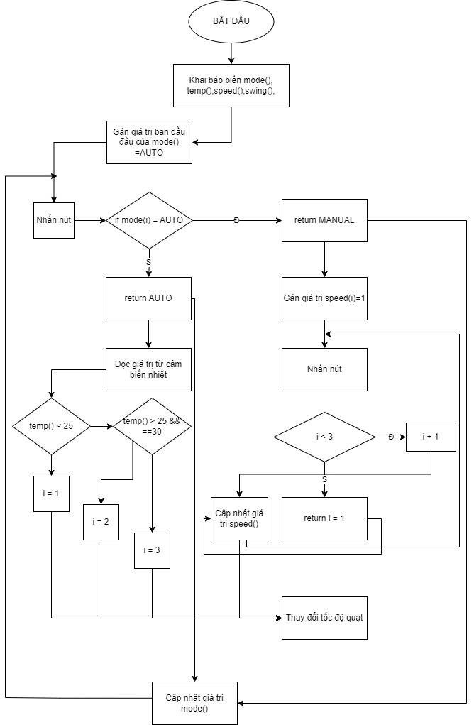
Sơ đồ thuật toán chuyển đổi giữa 2 chế độ

Sơ đồ thuật toán điều chỉnh hướng quay
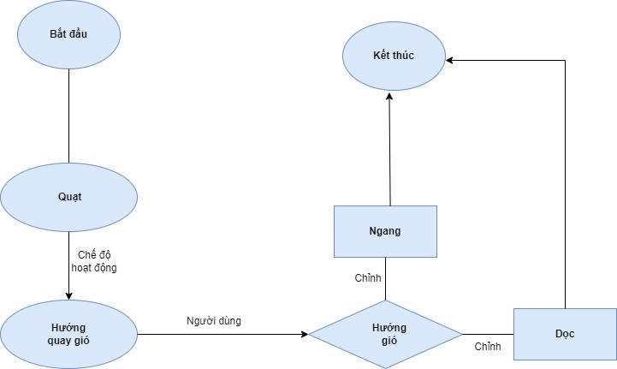

Sơ đồ thuật toán hiển thị thông tin
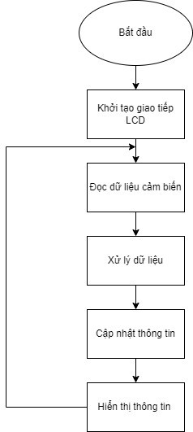

Phương án xây dựng hệ thống BTL
- Linh kiện :
- Arduino Uno R3
- Cảm biến nhiệt độ và độ ẩm (DHT11)
- Màn hình LCD
- Motor step, motor quạt mini
- Động cơ điều khiển motor L298, ULN2003
- Nút nhấn ON/OFF
- Nút nhấn Speed
- Nút nhấn Swings
- Phương án xây dựng BTL :

Chế độ điều khiển thủ công (Manual Mode)
- Hệ thống bao gồm ba nút nhấn : nút bật/tắt , nút thay đổi tốc độ quạt , nút làm cho quạt quay(swings).
- Nút ON/OFF: Chức năng "On" của quạt được thực hiện khi bật nó lên, tức là khi nhấn nút để kích hoạt quạt. Khi chức năng này được kích hoạt, quạt sẽ bắt đầu hoạt động. Chức năng "Off" của quạt thực hiện khi bạn muốn dừng hoạt động của quạt. Điều này có thể xảy ra khi không cần nữa hoặc khi bạn muốn tiết kiệm năng lượng bằng cách tắt các thiết bị không cần thiết khi không sử dụng.
- Nút thay đổi tốc độ quạt : Người dùng khi đang ở chế độ thủ công , sau khi bật quạt thì đang cố định ở mức 1 – mức quạt yếu nhất , khi nhấn nút Speed thì thay đổi tốc độ quạt lên mức 2 – mức vừa, tốc độ quạt nhanh hơn , khi nhấn tiếp nút Speed thì quạt lên mức 3 – mức cao nhất, tốc độ quạt mạnh nhất . Khi nhấn tiếp sau mức 3 , quạt sẽ quay về mức 1 – mức ban đầu , mức yếu.
- Khi người dùng ấn nút chuyển hướng quạt : chức năng được kích hoạt khi nhấn nút swings , quạt sẽ tự động quay cổ quạt một cách liên tục, có thể quay cổ quạt, quay đi quay lại để điều chỉnh hướng gió , chức năng sẽ thực hiện cho đến khi nút này được tắt .

Chế độ tự động (Auto Mode)
- Cảm biến nhiệt độ gửi tín hiệu về Arduino khi có sự thay đổi nhiệt độ.
- Arduino đọc giá trị nhiệt độ từ cảm biến và so sánh với ngưỡng được đặt trước (ví dụ: 30 độ C)
- Nếu nhiệt độ vượt qua ngưỡng, Arduino sẽ kích hoạt quạt thông qua việc bật relay hoặc điều khiển PWM để điều chỉnh tốc độ quạt.
- Nếu nhiệt độ thấp hơn hoặc bằng ngưỡng, quạt sẽ được tắt.
- Cảm biến cập nhật nhiệt độ gửi dữ liệu về màn hình LCD để hiển thị nhiệt độ và trạng thái của quạt.
- Mạch kết nối:
- L298 để điều khiển motor quạt mini chân IN1 nối với chân 8 , IN2 nối với chân 7, ENA nối với chân 9 của ARDUINO UNO
- Motor step của ULN2003 để điều hướng quạt quay , chân IN1 nối với chân 4, IN2 nối với chân 5 , IN3 nối với chân 11 , IN4 nối với chân 13 của ARDUINO UNO
- Button điều chỉnh tốc độ kết nối với chân 10 của ARDUINO UNO
- Button bật tắt kết nối với chân 3 của ARDUINO UNO
- Button điều chỉnh hướng quay kết nối với chân 6 của ARDUINO UNO
- Chân 12 kết nối của cảm biến DHT11
- LCD : SCL cắm chân A5 , SDA cắm chân A4 của Arduino UNO ; VCC kết nối nguồn dương của bảng mạch , GND nối với nguồn âm của bảng mạch
- Pin 12 V nối với Arduino UNO

#include <Stepper.h>
const int stepsPerRevolution = 200; // Số bước mỗi vòng quay của động cơ bước

int Step = 0;
bool isFanRunning = false; // Biến trạng thái của cổ quạt, false: đã dừng, true: đang chạy

// Các chân điều khiển động cơ
const int in1 = 8;
const int in2 = 7;
const int e = 9;

byte ledState = LOW;
float currentSpeed = 255.0;
#define led 2
#define btnPin 3

Stepper myStepper(stepsPerRevolution, in1, in2);
unsigned long lastTimeButtonStateChanged = millis();
unsigned long debounceDuration = 50;
int buttonState_onoff = LOW;
byte lastButtonState_onoff;

//const int ledPin = 12; // Chân điều khiển đèn LED
//const int btnSpeedPin = 2; // Chân điều khiển nút tốc độ

// Liên quan đến Swing
int m1 = 4;
int m2 = 5;
int m3 = 11;
int m4 = 13;

int step_number = 0; // Bộ đếm bước
const int btnSwings = 6; // Chân nút swings
int buttonState = LOW; // Kiểm tra trạng thái của nút
int lastPress = LOW; // Kiểm tra lần nhấn cuối cùng
unsigned long lastDebounceTime = 0; // Thời gian để bỏ qua nút nhấn bị nhiễu
unsigned long debounceDelay = 100; // Độ trễ để bỏ qua nhiễu của nút nhấn
bool spinOfMotorDirection = false; // false là quay ngược chiều kim đồng hồ, true là quay thuận chiều kim đồng hồ
const int MotorSpinTime = 2500; // Thời gian chạy động cơ
unsigned long activeMotorTime = 0; // Kiểm tra thời gian bắt đầu quay của động cơ
bool motorRunning = false; // Kiểm tra trạng thái của động cơ có đang chạy không

void setup() {
Serial.begin(19200);

// Khởi tạo các chân liên quan đến Swing
pinMode(m1, OUTPUT);
pinMode(m2, OUTPUT);
pinMode(m3, OUTPUT);
pinMode(m4, OUTPUT);
pinMode(btnSwings, INPUT); // Chân nút swings là chân đầu vào

pinMode(led,OUTPUT);
lastButtonState_onoff = digitalRead(btnPin);
pinMode(btnPin, INPUT);
myStepper.setSpeed(currentSpeed);
pinMode(in1, OUTPUT);
pinMode(in2, OUTPUT);
pinMode(e, OUTPUT);
// Đảm bảo động cơ dừng khi bắt đầu
stopMotor();
motorRunning = false;
}
void resetSpeedToLevel1() {
currentSpeed = 255; // Đặt lại tốc độ về mức 1
myStepper.setSpeed(currentSpeed);
analogWrite(e, currentSpeed);
}
void loop() {
//Xu ly on/off
if(millis() - lastTimeButtonStateChanged >=debounceDuration){
byte buttonState_onoff = digitalRead(btnPin);//đọc trạng thái nút
if(buttonState_onoff != lastButtonState_onoff){
lastTimeButtonStateChanged = millis();
lastButtonState_onoff = buttonState_onoff;
if(buttonState_onoff == LOW){
if(ledState == HIGH){//khi đc đèn bật, tắt
ledState = LOW;
digitalWrite(in1, LOW);
digitalWrite(in2, LOW);
analogWrite(e, 0);
}else{
ledState = HIGH;
digitalWrite(in1, HIGH);
digitalWrite(in2, LOW);
myStepper.setSpeed(currentSpeed);
analogWrite(e, currentSpeed);
resetSpeedToLevel1();
}
digitalWrite(led,ledState);
//delay(500);
}
}
}
/*
//Xử lý nút SPEED chỉ khi quạt được bật
if (ledState == HIGH) {
byte speedButtonState = digitalRead(btnSpeedPin);
if (speedButtonState != lastSpeedButtonState && speedButtonState == LOW) {
// Nếu nút SPEED được nhấn và tốc độ chưa đạt tối đa
speedLevel++;
if (speedLevel > 3) {
speedLevel = 1; // Quay trở lại tốc độ mức 1 nếu đã đạt tối đa
currentSpeed = 100.0;
}

// Cập nhật tốc độ motor dựa trên cấp độ
switch (speedLevel) {
case 1:
currentSpeed = 100.0;
break;
case 2:
currentSpeed = 150.0;
break;
case 3:
currentSpeed = 255.0;
break;
}

// Cập nhật tốc độ cho motor
myStepper.setSpeed(currentSpeed);
analogWrite(e, currentSpeed);
}
lastSpeedButtonState = speedButtonState; // Cập nhật trạng thái trước của nút SPEED
}
*/
//XƯ LY SWINGS
bool buttonPressed = listenForButton();

if (buttonPressed) {
motorRunning = !motorRunning; // Đảo trạng thái của động cơ
if (motorRunning) {
activeMotorTime = millis(); // Bắt đầu đếm thời gian cho động cơ
} else {
stopMotor(); // Dừng động cơ
}
}

if (motorRunning) {
if ((millis() - activeMotorTime) < MotorSpinTime) {
actuateMotor(spinOfMotorDirection);
delay(2);
} else {
spinOfMotorDirection = !spinOfMotorDirection; // Đổi chiều quay của động cơ
activeMotorTime = millis(); // Đặt lại thời gian của động cơ
}
}
}

boolean listenForButton() {
int listening = digitalRead(btnSwings); // Đọc trạng thái của nút

if (listening != lastPress) { // Kiểm tra trạng thái nút có thay đổi không
lastDebounceTime = millis(); // Cài đặt thời gian debounce
}

if ((millis() - lastDebounceTime) > debounceDelay) { // Kiểm tra xem thời gian debounce có dài hơn độ trễ không
if (listening != buttonState) { // Kiểm tra trạng thái của nút có thay đổi không
buttonState = listening;
if (buttonState == LOW) { // Nếu nút được nhấn
Serial.println(buttonState);
lastPress = listening; // Cập nhật trạng thái lần nhấn cuối
return true; // Nút đã được nhấn
}
}
}

lastPress = listening; // Cập nhật trạng thái lần nhấn cuối
return false; // Nút không được nhấn
}

void stopMotor() {
digitalWrite(m1, LOW);
digitalWrite(m2, LOW);
digitalWrite(m3, LOW);
digitalWrite(m4, LOW);
}

void actuateMotor(bool rotateDirection) {
if (rotateDirection) {
switch(step_number) {
case 0:
digitalWrite(m1, HIGH);
digitalWrite(m2, LOW);
digitalWrite(m3, LOW);
digitalWrite(m4, LOW);
break;
case 1:
digitalWrite(m1, LOW);
digitalWrite(m2, HIGH);
digitalWrite(m3, LOW);
digitalWrite(m4, LOW);
break;
case 2:
digitalWrite(m1, LOW);
digitalWrite(m2, LOW);
digitalWrite(m3, HIGH);
digitalWrite(m4, LOW);
break;
case 3:
digitalWrite(m1, LOW);
digitalWrite(m2, LOW);
digitalWrite(m3, LOW);
digitalWrite(m4, HIGH);
break;
}
} else {
switch(step_number) {
case 0:
digitalWrite(m1, LOW);
digitalWrite(m2, LOW);
digitalWrite(m3, LOW);
digitalWrite(m4, HIGH);
break;
case 1:
digitalWrite(m1, LOW);
digitalWrite(m2, LOW);
digitalWrite(m3, HIGH);
digitalWrite(m4, LOW);
break;
case 2:
digitalWrite(m1, LOW);
digitalWrite(m2, HIGH);
digitalWrite(m3, LOW);
digitalWrite(m4, LOW);
break;
case 3:
digitalWrite(m1, HIGH);
digitalWrite(m2, LOW);
digitalWrite(m3, LOW);
digitalWrite(m4, LOW);
break;
}
}

step_number++;
if (step_number > 3) {
step_number = 0;
}
}
------------------------------------
#include <DHT.h>
#include <LiquidCrystal_I2C.h>
#define in1 8
#define in2 7
#define ENA 9
#define DHTPIN 12 // chân kết nối của cảm biến DHT11
#define DHTTYPE DHT11 // loại cảm biến
DHT dht(DHTPIN, DHTTYPE);
LiquidCrystal_I2C lcd(0x27,16,2);

int tocdo = 0;
// Biến lưu trữ trạng thái hiện tại của tốc độ quạt

void dung() {
digitalWrite(in1, LOW);
digitalWrite(in2, LOW);
analogWrite(ENA, 0); // Tắt quạt
tocdo = 0;
}

void cap1() {
digitalWrite(in1, HIGH);
digitalWrite(in2, LOW);
analogWrite(ENA, 100); // Quạt quay ở tốc độ cấp 1
tocdo = 1;
}

void cap2() {
digitalWrite(in1, HIGH);
digitalWrite(in2, LOW);
analogWrite(ENA, 150); // Quạt quay ở tốc độ cấp 2
tocdo = 2;
}

void cap3() {
digitalWrite(in1, HIGH);
digitalWrite(in2, LOW);
analogWrite(ENA, 255); // Quạt quay ở tốc độ cấp 3
tocdo = 3;
}

void setup() {
Serial.begin(9600);
pinMode(in1, OUTPUT);
pinMode(in2, OUTPUT);
pinMode(ENA, OUTPUT);

Serial.begin(9600);
lcd.begin(16,2);
lcd.init();
lcd.backlight();
dht.begin(); // Khởi tạo cảm biến DHT11
}

void loop() {
//cam bien nhiet do
float temperature = dht.readTemperature(); // Đọc nhiệt độ từ DHT11
//float humidity = dht.readHumidity(); // Đọc độ ẩm từ DHT1
Serial.print(temperature);
// Hiển thị nhiệt độ và độ ẩm lên LCD
lcd.setCursor(0,0);
lcd.print("Nhiet do: ");
lcd.setCursor(10,0);
lcd.print(temperature);
lcd.setCursor(15,0);
// lcd.print(()2024);
lcd.print("C");
delay(500);

// Đọc nhiệt độ từ cảm biến DHT11
float temp = dht.readTemperature();

lcd.setCursor(10, 0);
lcd.print(temp);

// Hiển thị trạng thái tốc độ quạt trên dòng thứ hai của LCD
lcd.setCursor(0, 1);
switch (tocdo) {
case 0:
lcd.print("OFF ");
break;
case 1:
lcd.print("CAP 1 ");
break;
case 2:
lcd.print("CAP 2 ");
break;
case 3:
lcd.print("CAP 3 ");
break;
default:
lcd.print("UNKNOWN ");
break;
}

if (temp < 25) {
dung();
}
else if (25 <= temp && temp < 27) {
cap1();
}
else if (27 <= temp && temp < 30) {
cap2();
}
else if (temp >= 30) {
cap3();
}
}
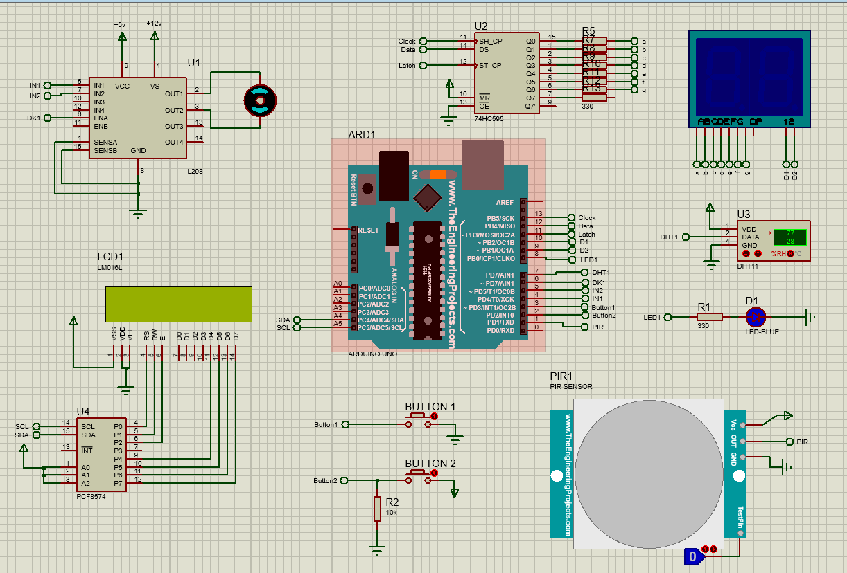

ÔN TẬP KIẾN THỨC CHUNG
#include <LiquidCrystal_I2C.h>
#include <DHT.h>
#include<Wire.h>
LiquidCrystal_I2C lcd(0x27,16,2);

//const byte led7CAcode[]={0xC0,0xF9,0xA4,0xB0,0x99,0x92,0x82,0xF8,0x80,0x90};
//const byte led7CCcode[]={0x3F,0x06,0x5B,0xCF,0x66,0x6D,0x7D,0x07,0x7F,0x6F};

byte so[] = {0xFC, 0x60, 0xDA, 0xF2, 0x66, 0xB6, 0xBE, 0xE0, 0xFE, 0xF6};
#define DS 12
#define SH_CP 13
#define ST_CP 11

#define Btn1 3
#define Btn2 2

#define IN1 4
#define IN2 5
#define ENA 6

#define PIR 1
#define LED 8

#define DHTPIN 7
#define DHTTYPE DHT11
DHT dht(DHTPIN, DHTTYPE);

void setup() {
pinMode(DS, OUTPUT);
pinMode(SH_CP, OUTPUT);
pinMode(ST_CP, OUTPUT);
pinMode(10, OUTPUT);
pinMode(9, OUTPUT);
pinMode(PIR,INPUT);
pinMode(IN1, OUTPUT);
pinMode(IN2, OUTPUT);
pinMode(ENA, OUTPUT);
pinMode(LED,OUTPUT);
pinMode(Btn1, INPUT);
pinMode(Btn2, INPUT);
lcd.begin(16, 2);
lcd.init();
lcd.backlight();
dht.begin();
//attachInterrupt(digitalPinToInterrupt(Btn1), buttonPressed, RISING);
hienthinhietdovadoam();
}
//CC
void displayNumber(int number) {

for (int i = 0; i < 100; i++) {
digitalWrite(10, 1);
digitalWrite(ST_CP, LOW);
shiftOut(DS, SH_CP, LSBFIRST, so[number%10]);
digitalWrite(ST_CP, HIGH);
digitalWrite(9, 0);
delay(1);

// Display tens digit
digitalWrite(9, 1);
digitalWrite(ST_CP, LOW);
shiftOut(DS, SH_CP, LSBFIRST, so[number/10]);
digitalWrite(ST_CP, HIGH);
digitalWrite(10, 0);
delay(1);
}

}
/*
//CA
void displayNumber(int number) {
for (int i = 0; i < 100; i++) {
digitalWrite(10, 0);
digitalWrite(ST_CP, LOW);
shiftOut(DS, SH_CP, LSBFIRST, so[number%10]^0xFF);
digitalWrite(ST_CP, HIGH);
digitalWrite(9, 1);
delay(1);

// Display tens digit
digitalWrite(9, 0);
digitalWrite(ST_CP, LOW);
shiftOut(DS, SH_CP, LSBFIRST, so[number/10]^0xFF);
digitalWrite(ST_CP, HIGH);
digitalWrite(10, 1);
delay(1);
}

}*/
-----

int count = 0;
void buttonPressed() {
count = (count + 1) % 100;
}
---------
bool motorOn = false;
bool buttonState = false;
bool lastButtonState = false;
void buttonPressed2(){
buttonState = digitalRead(Btn2);
if (buttonState != lastButtonState && buttonState == LOW) {
motorOn = !motorOn;
}
if (motorOn) {
digitalWrite(IN1, LOW);
digitalWrite(IN2, HIGH);
analogWrite(ENA, 255);
} else {
digitalWrite(IN1, LOW);
digitalWrite(IN2, LOW);
analogWrite(ENA, 0);
}
lastButtonState = buttonState;
// LED 7-segment display
displayNumber(count);
// Increment count if motor is off
if (!motorOn) {
buttonPressed();
}
}
void buttonPressed1(){
buttonState = digitalRead(Btn1);
if (buttonState != lastButtonState && buttonState == LOW) {
motorOn = !motorOn;
}
if (motorOn) {
digitalWrite(IN1, HIGH);
digitalWrite(IN2, LOW);
analogWrite(ENA, 128);
} else {
digitalWrite(IN1, LOW);
digitalWrite(IN2, LOW);
analogWrite(ENA, 0);
}
lastButtonState = buttonState;
}
------------

unsigned long previousMillis = 0;
const long interval =60000;
void LCD(){
unsigned long currentMillis = millis();
if (currentMillis - previousMillis >= interval) {
previousMillis = currentMillis;
hienthinhietdovadoam();
}

}
void hienthinhietdovadoam(){

float temperature = dht.readTemperature();
float humidity = dht.readHumidity();
lcd.clear();
lcd.setCursor(0, 0);
lcd.print("Nhiet do: ");
lcd.print(temperature);
lcd.print(" C");

lcd.setCursor(0, 1);
lcd.print("Do am: ");
lcd.print(humidity);
lcd.print(" %");
}
------------

bool ledBlinking = false;
unsigned long ledPreviousMillis = 0;
const long ledInterval = 500;
int blinkCount = 0;
bool motionDetected = false;
void LED_PIR(){

//Phat hien chuyen dong , nhap nhay 10 lan roi tat
unsigned long currentMillis = millis();
if (digitalRead(PIR) == HIGH && !ledBlinking && !motionDetected) {
motionDetected = true;
ledBlinking = true;
blinkCount = 0;
ledPreviousMillis = currentMillis;
}

if (ledBlinking) {
if (currentMillis - ledPreviousMillis >= ledInterval) {
ledPreviousMillis = currentMillis;
digitalWrite(LED, !digitalRead(LED)); // Toggle LED state
blinkCount++;
if (blinkCount >= 20) { // 10 blinks (each blink is 2 toggles)
ledBlinking = false;
digitalWrite(LED, LOW); // Ensure LED is off after blinking
}
}

}
// Reset motionDetected only after PIR stops detecting motion
if (digitalRead(PIR) == LOW) {
motionDetected = false;
}

/*
//Khi có chuyển động Led vô hạn
unsigned long currentMillis = millis();
if (digitalRead(PIR) == HIGH && !ledBlinking) {
ledBlinking = true;
blinkCount = 0;
ledPreviousMillis = currentMillis;
}

if (ledBlinking) {
if (currentMillis - ledPreviousMillis >= ledInterval) {
ledPreviousMillis = currentMillis;
digitalWrite(LED, !digitalRead(LED)); // Toggle LED state
blinkCount++;
if (blinkCount >= 20) { // 10 blinks (each blink is 2 toggles)
ledBlinking = false;
digitalWrite(LED, LOW); // Ensure LED is off after blinking
}
}
}
*/

}
void loop() {
//displayNumber(count);
//=============a-d=================
buttonPressed2();
//===============b=================
LCD();
//===============c=================
buttonPressed1();
//===============e=================
LED_PIR();
}

